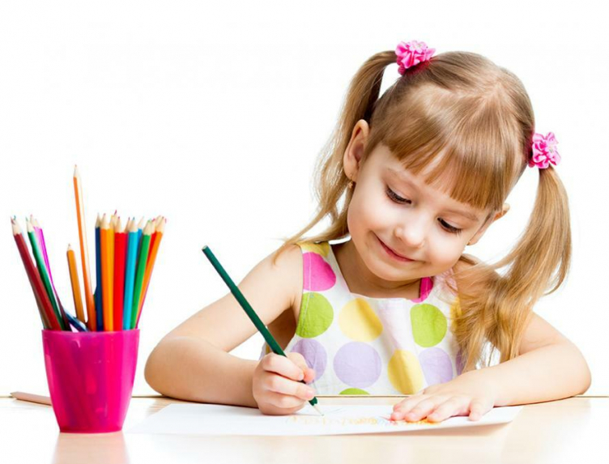
Консультация учителя-логопеда Беловой И.И.
для родителей: «Как подготовить руку к письму»

Цель: Помочь родителям подготовить руку ребёнка к письму.
Есть оригинальные и эффективные способы разработать пальчики будущего первоклассника для красивого письма.
Готовить руку к письму можно, не дожидаясь записи в школу. При помощи следующих упражнений:
Упражнения с канцелярской резинкой
5-6 летние дети с удовольствием делают упражнения с обыкновенной канцелярской резинкой. Возьмите такую резинку и наденьте её на большой и указательный пальцы малыша. Пусть растягивает её в стороны при помощи пальцев.
С резинкой можно играть и по-другому. Возьмите канцелярские кнопки и попросите малыша воткнуть их в доску или пенопласт по контуру, например, машинки (контур заранее нарисуйте). А теперь натягиваем резинку на выступающие части кнопок. Получится силуэт машинки! Таким же образом можно выучить названия и изображения разных геометрических фигур.
Упражнения за столом
Положите ладонь на стол или другую поверхность. По очереди поднимайте пальцы, не отрывая ладонь от стола. Сначала одной руки, а потом одновременно обеих. Полезно при этом проговаривать слоги с разными «трудными» звуками: «ЛА-ЛА-ЛА-ЛА-ЛА. РЫ-РЫ-РЫ-РЫ-РЫ».
Упражнения с пшеном в стакане
Усадите ребёнка за стол и дайте ему стакан с пшеном. Пусть ребёнок варит кашку, то есть указательным пальчиком мешает пшено в стакане. Кисть не должна двигаться, только пальчик. Затем среднем и безымянным.
Упражнения с гречкой или чечевицей
Попросите разобрать крупу в две кучки. Это долгая и кропотливая работа очень полезна для формирования сосредоточенности, усидчивости, логического мышления. Если малыш устал, насыпьте разные виды круп в большую миску и закапайте в них много мелких игрушек. Таким образом, снимается мышечный спазм ручек, усталость и напряженность.
Покажите своему ребёнку разные оригинальные штриховки. Картинки штрихуйте клеточками, зигзагами, точками и другими способами.
Упражнения на развитие выносливости мышц руки, тренировки силы нажима.
«Самолёты за облаками»
Нарисуйте несколько самолётов, а вокруг них облака. Одно облако интенсивно заштрихуйте, другое сделайте чуть светлее. За тёмным облаком самолёта почти не видно, а за светлым видно хорошо. Попросите его нарисовать тёмные и светлые облака к остальным самолётам. Так же можно изобразить человека под проливным дождём или дом ночью.
«Попади в цель», «Лабиринты»
Задача ребёнка – как можно точнее провести линию, не отрывая руки:
-забрось мяч в корзину;
-провести корабль коротким путём, чтобы он не сел на мель;
-забей гол в ворота;
-попади стрелой в центр мишени;
-попробуй быстро проехать по «серпантину»;
«Штриховка»
В трёх геометрических фигурах ребёнок должен выполнить штриховку: в квадрате – с сильным нажимом, в треугольнике – средним, в круге – слабым.
Можно применить разные способы штриховки.
«Упражнения на развитие координации»
-обведите фигуру по контуру, обозначенному точками;
-дорисуйте незаконченные контуры у геометрических фигур;
-дорисуйте: половину матрешки, бабочки, жука и самолёта;
-продолжите узор по клеточкам по образцу.
«Графический диктант»
Ребёнок проводит линии по клеткам в заданном направлении. Например: «одна клетка вправо, две вверх, одна вправо, две вниз.
Упражнения на уточнение положения в пространстве.
«Закрась флажки»
В ряду нарисованных флажков крайний справа надо закрасить красным цветом, а второй слева – синим.
«Включи свет в окошках»
Нарисуй домик с окошками. Предложите закрасить (включить свет) в правом верхнем окне, левом нижнем и т.д.
«Нарисуй картину»
Нарисуй дерево в центре листа. Справ от него – цветок, слева – куст, в правом верхнем углу солнышко и т.д.

